NODEJS
Nodejs là gì ???
NodeJS là một mã nguồn được xây dựng dựa trên nền tảng Javascript V8 Engine, nó được sử dụng để xây dựng các ứng dụng web như các trang video clip, các forum và đặc biệt là trang mạng xã hội phạm vi hẹp. NodeJS là một mã nguồn mở được sử dụng rộng bởi hàng ngàn lập trình viên trên toàn thế giới. NodeJS có thể chạy trên nhiều nền tảng hệ điều hành khác nhau từ WIndow cho tới Linux, OS X nên đó cũng là một lợi thế. NodeJS cung cấp các thư viện phong phú ở dạng Javascript Module khác nhau giúp đơn giản hóa việc lập trình và giảm thời gian ở mức thấp nhất.

Khi nói đến NodeJS thì phải nghĩ tới vấn đề Realtime. Realtime ở đây chính là xử lý giao tiếp từ client tới máy chủ theo thời gian thực

Tại sao lại sử dụng Node.js?
Đầu tiên là ưu điểm về tốc độ thực thi và khả năng mở rộng. Node.js có tốc độ rất nhanh. Đó là một yêu cầu khá quan trọng khi bạn là một startup đang cố gắng tạo ra một sản phẩm lớn và muốn đảm bảo có thể mở rộng nhanh chóng, đáp ứng được một lượng lớn người dùng khi trang web của bạn phát triển lên.
Node.js có thể xử lý hàng ngàn kết nối đồng thời trong khi PHP sẽ chỉ có nước sụp đổ. Bên cạnh các lợi ích về tốc độ thực thi và khả năng mở rộng, có thể bạn cũng đã biết một chút về JavaScript, vì vậy tại sao lại phải phiền toái để học thêm về một ngôn ngữ lập trình hoàn toàn mới như PHP? Và sau đó bạn sẽ có một sự phấn khích khi học về một cái gì đó mới mẻ và gần như chưa được khám phá. Bạn còn nhớ cái cảm giác khi mà một cái gì đó mới xuất hiện và sau đó trở thành phổ biến khắp mọi nơi mà bạn hối tiếc đã không học về nó sớm hơn, và mãi mãi chỉ là người đến sau? Đừng phạm phải sai lầm như vậy lần này nữa. Node.js đang ngày càng trở nên lớn mạnh hơn.

Ứng dụng của nodejs .
dùng làm websrever , thiết kế web , kết hợp socketio thiết kế các ứng dụng chat . xây dựng các ứng dụng chịu tải được số lượng lớn lượng truy cập mỗi ngày.
Ứng dụng Web thực : Giả sử bạn xây dựng 1 ứng dụng chat, feed ... Facebook, Twitter là điển hình cho Web thực. NodeJS làm khá tốt điều đó.

Xây dựng ứng dụng Restful API (JSON).
- Những ứng dụng thời gian thực.
- Những ứng dụng đòi hỏi các giao thức kết nối khác nhau chứ không phải chỉ có http.
- Những ứng dụng webstie stateful. ( Tìm hiểu về Stateless và Stateful)
- Bạn yêu thích và muốn sử dụng Node.js.
- Các ứng dụng về I/O
- Các ứng dựng về luồng dữ liệu
- Các ứng dụng về dữ liệu hướng đến thời gian thực
- Các ứng dụng dựa vào JSON APIs
- Các ứng dụng Single Page Application

Các chương trình như các kênh chat với tốc độ thời gian thực runtime.
- Các chương trình upload file
- Các máy chủ quảng cáo
- Các dịch vụ đám mây
- Và bất kỳ ứng dụng dữ liệu thời gian thực nào.

Khi nào không nên sử dụng Node.js?
Xây dựng các ứng dụng hao tốn tài nguyên.
- Một ứng dụng chỉ toàn CRUD.
- Khi bạn cần sự ổn định trong ứng dụng của bạn.
- Bạn chưa hiểu hết nhiều về Node.js .

Các đặc tính của NodeJS .

Qua phần tìm hiểu NodeJS là gì mình có giới thiệu một đặc tính rất quan trọng đó là Realtime, tuy nhiên vẫn còn khá nhiều đặc tính mà bạn cần phải biết trước khi học NodeJS.
- Không đồng bộ: Tất cả các API của NodeJS đều không đồng bộ (none-blocking), nó chủ yếu dựa trên nền của NodeJS Server và chờ đợi Server trả dữ liệu về. Việc di chuyển máy chủ đến các API tiếp theo sau khi gọi và cơ chế thông báo các sự kiện của Node.js giúp máy chủ để có được một phản ứng từ các cuộc gọi API trước (Realtime).
- Chạy rất nhanh: NodeJ được xây dựng dựa vào nền tảng V8 Javascript Engine nên việc thực thi chương trình rất nhanh.
- Đơn luồng nhưng khả năng mở rộng cao: Node.js sử dụng một mô hình luồng duy nhất với sự kiện lặp. cơ chế tổ chức sự kiện giúp các máy chủ để đáp ứng một cách không ngăn chặn và làm cho máy chủ cao khả năng mở rộng như trái ngược với các máy chủ truyền thống mà tạo đề hạn chế để xử lý yêu cầu. Node.js sử dụng một chương trình đơn luồng và các chương trình tương tự có thể cung cấp dịch vụ cho một số lượng lớn hơn nhiều so với yêu cầu máy chủ truyền thống như Apache HTTP Server.
- Không đệm: NodeJS không đệm bất kì một dữ liệu nào và các ứng dụng này chủ yếu là đầu ra dữ liệu.
- Có giấy phép: NodeJS đã được cấp giấy phép bởi MIT License.
Sau đây là sơ đồ về các thành phần quan trọng trong NodeJS mà trong series này chúng ta sẽ tìm hiểu dần (hình sưu tầm từ tutorialspoint).

NPM trong NodeJS
NPM là một chương trình quản lý các thư viện tích hợp trong NodeJS, nó được tích hợp sẵn trong gói cài đặt của NodeJS nên khi cài đặt NodeJS là bạn có thể sử dụng được ngay. NPM sử dụng lệnh command line để cài đặt, gỡ bỏ, cập nhật và quản lý các Packages cho ứng dụng NodeJS.
Khi sử dụng npm việc đầu tiên là phải chạy lệnh npm init để tạo file packpage.json, đây là file cấu hình cho ứng dụng NodeJS của chúng ta. Trong file package.json sẽ chứa khai báo các Packages đang sử dụng kèm theo version của nó và các thông tin về tác giả của project. Về chi tiết các thông tin trong file package.json chúng ta sẽ tìm hiểu sau.
Để kiểm tra npm đã được cài đặt hay chưa thì bạn mở chương trình Node.js Command Prompt lên và chạy đoạn code sau:
npm –v

Tạo file packpage.json bằng lệnh npm init

Ta sẽ tạo file package.json, đây là file lưu trữ thông tin cấu hình cũng như các gói packages đang sử dụng trong Project.
Để tạo file package.json thì bạn mở NodeJS Command Prompt lên và nhập vào lệnh npm init, sau đó nhập dữ liệu tương với các dòng thông báo rồi nhấn Enter. Trường hợp bạn muốn để tên mặc định thì chỉ cần nhấn Enter là được. (Chi tiết xem trong video)

{
"name": "nodejs-freetuts",
"version": "1.0.0",
"description": "Project Learn Nodejs",
"main": "index.js",
"scripts": {
"test": "echo \"Error: no test specified\" && exit 1"
},
"author": "TheHalfHeart@gmail.com",
"license": "ISC"
}

Thêm Package cho NodeJS bằng lệnh npm install
Để thêm packpage cho Project NodeJS thì bạn sử dụng cú pháp sau trong cửa sổ NodeJS Prompt.
npm install package-name@version –save

Đây là cú pháp căn bản nhất của lệnh npm install nên nếu bạn muốn tìm hiểu rõ hơn thì vào link này đọc tham khảo nhé.

Ví dụ: Cài đặt thêm gói node-persist version 0.0.6 vào NodeJS.
Bạn gõ lệnh sau:

npm install node-persist@0.0.6 –save

Node-persist - Local Storage trên Server
Để lưu trữ dữ liệu tạm thời thì trong Javascript HTML5 có khái niệm LocalStorage và SessionStorage, còn trong PHP thì có khái niệm session. Vậy trong NodeJS có cách nào để lưu trữ dữ liệu tạm thời hay không? Có đấy các bạn, chúng ta sẽ sử dụng module node-persist để lưu trữ dữ liệu tạm thời trên Server (không lưu trong hệ quản trị CSDL mà lưu file và bộ nhớ).
Nội dung chính
- 1. Module node-persist là gì?
- 2. Cài đặt node-persist
- 3. Cách sử dụng node-persist
  - Hàm khởi tạo:
  - Hàm get:
  - Hàm set:
  - Hàm remove:
  - Hàm clear:
- 4. Thực hành
- 5. Lời kết

Module node-persist là gì?
Node-persist là một Module được xây dựng dành cho NodeJS, đây là Module có công dụng tương tự như LocalStorage trong HTML5 và Sesion trong PHP. Node-persist không sử dụng database để lưu trữ dữ liệu mà thay vào đó nó sẽ lưu vào một file trong hệ thống hoặc trong bộ nhớ với nội dung là chuỗi JSON hoặc file (có tên theo key).
Vì dữ liệu lưu trữ trong bộ nhớ RAM hoặc ổ đĩa (disk) nên tốc độ xử lý dữ liệu lưu trữ của node-persist không kém phần lưu trữ trong database. Node-persist sử dụng phương thức localStorage trong HTML5 nên việc tiếp xúc nó rất dễ dàng.

Cài đặt node-persist
Để cài đặt Node-persists thì bạn mở NodeJS Command Prompt lên và cd tới thư mục project D:/nodejs-freetuts/localstorage rồi nhập vào đoạn mã sau:
npm install node-persist@0.0.8 –save
Sau đó bạn vào thư mục node_modules thì sẽ thấy nó đã được donwload về, đồng thời bạn mở file package.json lên thì thấy dữ liệu file này cũng đã được cập nhật (xem lại bài trước).

Cách sử dụng node-persist
Sau đây là các hàm được tích hợp sẵn trong node-persist mà bạn có thể sử dụng.
Trước khi sử dụng một module nào thì bạn phải sử dụng hàm require để tạo đối tượng module đó.
var storage = require('node-persist');

Hàm khởi tạo:
Trước khi sử dụng thì ta phải thiết lập hàm khởi tạo để nó load tất cả các key lưu trữ trong ở cứng.

storage.initSync();
// hoặc
storage.init().then(promise);
Hàm khởi tạo này sẽ có một tham số truyền vào ở dạng Object, trong đó có nhiều key và bạn cần chú ý đến 2 key như sau:

storage.init({
dir : "path/to/save",
ttl : false
});

storage.initSync({
dir : "path/to/save",
ttl : false
});

Trong đó key dir là đường dẫn lưu trữ dữ liệu. Nếu bạn không thiết lập thì nó sẽ lưu vào đường dẫn như sau: node-modules/node-persist/storage/persist. Còn nếu bạn thiết lập thì nó sẽ lưu vào đường dẫn node-modules/node-persist/storage/duong_dan
Còn ttl (time to live) là thời gian sống của dữ liệu, nếu thiết lập false thì nó sẽ sống vĩnh viễn.
Đối với hàm init() thì tất cả những phần xử lý có sử dụng các hàm của node-persist đều phải đặt trong promise nhé, nếu không sẽ bị lỗi ngay.
storage.init().then(function(){
// Gọi các hàm setItem, getItem
});

Lưu ý:
- Hàm nào có chữ sync tức là đồng bộ, còn không có chữ sync là bất động bộ
- Khi bạn khởi tạo bằng hàm init() thì các hàm còn lại phải sử dụng không Sync, còn khi bạn sử dụng initSync() thì các hàm còn lại phải sử dụng có Sync. Điều này có nghĩa là khởi tạo hàm nào thì các hàm còn lại phải dùng ở chế độ tương tự.
- Nếu thiết lập dạng Sync thì dữ liệu sẽ lưu trên disk, vì vậy bạn có thể sử dụng ở các request tiếp theo.
- Nếu thiết lập dạng không Sync thì dữ liệu sống trong request đó thôi.

Hàm get:
Hàm get dùng để lấy giá trị của một key nào đó, nếu key không tồn tại thì nó sẽ trả về undefined.
storage.getItem('domain');
// hoặc
storage.getItemSync('domain');

Hàm set:
Hàm set dùng để thiết lập giá trị cho một key nào đó.
Hàm nào có chữ sync tức là đồng bộ, còn không có chữ sync là bất động bộ
storage.setItem('domain', 'freetuts');
// hoặc
storage.setItemSync('domain', 'freetuts');

Hàm remove:
Hàm remove dùng để xóa một key nào đó.
1  2  3 | storage.removeItem('domain');  // hoặc  storage.removeItemSync('domain');

Hàm clear:
Hàm clear dùng để xóa tất cả các key trong bộ nhớ và ổ đĩa

storage.clear();
// hoặc
storage.clearSync();

Trên là các hàm thông dung hay sử dụng, vẫn còn khá nhiều hàm nên nếu bạn muốn tìm hiểu thì tham khảo trang này nhé.

link tham khảo https://github.com/simonlast/node-persist

Giới thiệu module Yargs trong NodeJS

Yargs là gì?
Yargs là một module có tác dụng tách chuỗi của các request và lấy các tham số + giá trị của các tham số, module này rất hữu ích trong việc giao tiếp lấy dữ liệu từ client.
Cài đặt yargs:
Để cài đặt yargs thì bạn bật Command Prompt lên và gõ dòng lệnh sau rồi nhấn Enter:
npm install yargs
Cách sử dụng Yargs căn bản
Tạm thời các bạn cứ hiểu rằng URL chính là cú pháp của command line mà ta gõ để chạy file js, vì vậy để truyền các tham số thì ta sẽ bổ sung trong command line luôn.
Trước tiên bạn tạo một file tên là yargs-demo.js nằm trong thư mục D:/nodejs-freetuts, chúng ta sẽ thực hành trên file này.

Truyền tham số dạng chỉ có value.
Tất cả các tham số sẽ được lưu trữ trong thuộc tính argv của Yargs. Bạn mở file yargs-demo.jsvà nhập vào nội dung sau:

var yargs = require('yargs');

// Lấy hết tham số
var argv = yargs.argv;

// In ra xem thử
console.log(argv);

Và chạy với đoạn code sau:

node yargs-demo.js

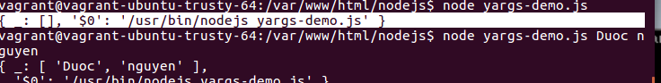
Tát cả các tham số sẽ được lưu trong key _ của đối tượng trả về argv.

Ok tiếp theo ta thử chạy với đoạn code sau:

node yargs-demo.js Duoc nguyen

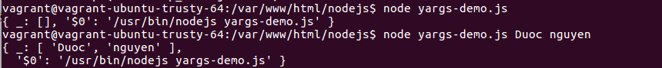
Như vậy nếu ta truyền các giá trị đằng sau thì nó sẽ lưu vào key _ và các tham số đó sẽ nằm trong một mảng. Không tin bạn thay đổi lại file yargs-demo.js như sau:

var yargs = require('yargs');

// Lấy hết tham số
var argv = yargs.argv._;

// In ra xem thử
console.log(argv);

Truyền tham số dạng key => value.
Để truyền tham sô dạng key => value thì ta sử dụng cú pháp sau:

node yargs-demo.js --key=value
hoặc
node yargs-demo.js --key=value

Ví dụ: Truyền tham số domain và author

Bạn chỉnh lại file yargs-demo.js như sau:
var yargs = require('yargs');

// Lấy hết tham số
var argv = yargs.argv;

// In ra xem thử
console.log(argv);

function kiemTraSNT(n){

var flag = true;
if(n<2){
flag = false;

}else if(n ==2){

flag = true;

}else if(n%2 ==0){
flag = fales;
}else{

for (var i =3 ; i< n-1; i+=2){
if(n%i ==0){
flag = fales;
break;
}
}
}

return flag ;

}

Mã hóa chuỗi trong NodeJS với module CryptTo-JS

Cài đặt module Crypto-js trong NodeJS
Để cài đặt Crypto lên Server thì bạn sử dụng npm và chạy đoạn code sau:

npm install crypto-js

Sau khi cài đặt xong là bạn có thể sử dụng ngay.

Để cài đặt tại Client thì bạn sử dụng Bower và chạy đoạn code sau:

bower install crypto-js

Riêng đôi với trường hợp sử dụng Bower thì chúng ta sẽ tìm hiểu sau.

Cách sử dụng module Crypto để mã hóa chuỗi

Trong Crypto có rất nhiều module riêng và mỗi module là một loại mã hóa khác nhau. Trong phần này mình sẽ demo một số module để các bạn hiểu nguyên tắc sử dụng. Chúng ta sẽ phân chia thành cách sử dụng ở backend và frontend, nhưng trong bài này chúng ta chỉ học cách sử dụng tại backend thôi nhé.

Bước 1: Tạo mới đối tượng CryptoJS
var crypto = require('crypto-js');

Bước 2: Mã hóa (Encrypt)

var crypto = require('crypto-js');

// Mã hóa
var message = crypto.AES.encrypt('Nội dung cần mã hóa', 'itsasecret123').toString();

// Xem chuỗi đã mã hóa
console.log(message);

Sau khi chạy lên bạn sẽ thấy giao diện như sau:

Bước 3: Giải mã (Decrypt)

var crypto = require('crypto-js');

// Mã hóa
var message = crypto.AES.encrypt('Noi dung can ma hoa', 'ma bi mat').toString();

// Xem chuỗi đã mã hóa
console.log(message);

// Lấy danh sách byte đã mã hóa
var bytes = crypto.AES.decrypt(message, 'ma bi mat');

// Chuyển sang chuỗi gốc
var message_decode = bytes.toString(crypto.enc.Utf8);

console.log(message_decode);

3. Danh sách các loại mã hóa của Crypto

Trong phần 2 mình chỉ sử dụng mỗi module AES chứ thực ra nó còn mấy chục module mã khóa khác nhau nữa. Và sau đây là danh sách các module mời các bạn tham khảo nhé.
- crypto-js/core
- crypto-js/x64-core
- crypto-js/lib-typedarrays
- crypto-js/md5
- crypto-js/sha1
- crypto-js/sha256
- crypto-js/sha224
- crypto-js/sha512
- crypto-js/sha384
- crypto-js/sha3
- crypto-js/ripemd160
- crypto-js/hmac-md5
- crypto-js/hmac-sha1
- crypto-js/hmac-sha256
- crypto-js/hmac-sha224
- crypto-js/hmac-sha512
- crypto-js/hmac-sha384
- crypto-js/hmac-sha3
- crypto-js/hmac-ripemd160
- crypto-js/pbkdf2
- crypto-js/aes
- crypto-js/tripledes
- crypto-js/rc4
- crypto-js/rabbit
- crypto-js/rabbit-legacy
- crypto-js/evpkdf
- crypto-js/format-openssl
- crypto-js/format-hex
- crypto-js/enc-latin1
- crypto-js/enc-utf8
- crypto-js/enc-hex
- crypto-js/enc-utf16
- crypto-js/enc-base64
- crypto-js/mode-cfb
- crypto-js/mode-ctr
- crypto-js/mode-ctr-gladman
- crypto-js/mode-ofb
- crypto-js/mode-ecb
- crypto-js/pad-pkcs7
- crypto-js/pad-ansix923
- crypto-js/pad-iso10126
- crypto-js/pad-iso97971
- crypto-js/pad-zeropadding
- crypto-js/pad-nopadding

Trong quá trình lập trình chúng ta sẽ đụng đến các module này, vì vậy tạm thời chúng ta sẽ không tìm hiểu.

Nodejs Khoa phạm
các hàm cơ bản
hàm ép kiểu : parseInt();

them phan tu vao mang : push();

gọi function qua 1 function khác
vd
function hello(){
console.log(“hello”);
}

function goiHam(fn){
fn();
}

goiHam(hello);

khai báo biến và biến là 1 hàm
var tong = function(){
console.log(“test”);

tong();

Tạo Modul trong nodejs

tạo file Hello.js khai báo các giá trị

var name = "Nguyen Van Duoc";

module.exports = name;

tạo file app.js khai báo các giá trị
var n = require("./hello.js");

console.log(n);

Lập trình hướng đối tượng
khai báo

//lap trinh huowng doi tuong
var person = {
ho : "nguyen",
ten : "Duoc",
chaomung : function(){
console.log(this.ho + " " + this.ten);
}
}

person.chaomung();

console.log(person['ten']);

khai báo function dạng hướng đối tượng
function KhoaHoc(ten,hocphi){

this.Ten = ten;
this.Hocphi = hocphi;
}

KhoaHoc.prototype.mota = function(){

console.log("Hello" + this.Ten + " " + this.Hocphi);

}

var nodejs = new KhoaHoc("Lap trinh node js ", 2000);

nodejs.mota();

Truyền tải data với BuFFer

// buffer
khai báo
var buffer = new Buffer('Hello', "utf-8");

console.log(buffer);

// buffer -> to string
chuyển về dạng str
console.log(buffer.toString());

// chuyen qua json

console.log(buffer.toJSON());

Xử lý file .
đọc file trong server
// modul fs giup doc file tren server cung de upload file len server

var fs = require("fs");

var noidung = fs.readFileSync(__dirname + "/danhsach.txt");
console.log(noidung.toString());

webserver – text
tạo mới server
var http = require("http");

http.createServer(function(req,res){

res.writeHead(200,{"Content-Type":"text/plain"});

res.end('Nguyen Van Duoc');
}).listen(8888);

webserver – html
tạo mới server
file servre.js
var http = require("http");
var fs = require("fs");
http.createServer(function(req,res){

res.writeHead(200,{"Content-Type":"text/html"});
var data = fs.readFileSync(__dirname + "/index.html","utf-8");
data = data.replace("{NAME}","NGUYEN VAN DUOC");
res.end(data);
}).listen(8888);

index.html
<!DOCTYPE html>
<html>
<head>
<meta charset="utf-8">
<meta http-equiv="X-UA-Compatible" content="IE=edge">
<title></title>
<link rel="stylesheet" href="">
</head>
<body>
<h1> Hello {NAME}</h1>
</body>
</html>

webserver – PIPE
var http = require("http");
var fs = require("fs");
http.createServer(function(req,res){

res.writeHead(200,{"Content-Type":"text/html"});

fs.createReadStream(__dirname + "/index.html").pipe(res);

}).listen(8888);

webserver – JSON
var http = require("http");
var fs = require("fs");
http.createServer(function(req,res){

res.writeHead(200,{"Content-Type":"application/json"});
var obj = {

ho : "nguyen",
ten:"duoc",
namsinh:1994
};

res.end(JSON.stringify(obj));

}).listen(8888);

CÀI ĐẶT MODUL EXPRESS HO TRO LAM WEBSERVER

De lam web tren node js can cai them modul express ejs
npm install express

var express = require("express");
var app = express();

var server = require("http").createServer(app);

server.listen(8888);
app.get("/",function(req,res){
res.send("<font color=red>Hello World </font>");
});

Node.js Tutorial W3schools.com

Mô-đun hệ thống tệp Node.js cho phép bạn làm việc với hệ thống tệp trên máy tính của mình.

Để bao gồm mô-đun Hệ thống Tệp, hãy sử dụng phương thức require ():
var fs = require('fs');
Sử dụng chung cho mô-đun Hệ thống Tệp:
Đọc tệp
Tạo tệp tin
Cập nhật tệp
Xóa các tập tin
Đổi tên tệp

Đọc tệp
Phương thức fs.readFile () được sử dụng để đọc các tập tin trên máy tính của bạn.
Giả sử chúng ta có tệp HTML sau (nằm trong cùng thư mục với Node.js):
demofile1.html
<html>
<body>
<h1>My Header</h1>
<p>My paragraph.</p>
</body>
</html>
Tạo tệp Node.js đọc tệp HTML và trả lại nội dung:
var http = require('http');
var fs = require('fs');
http.createServer(function (req, res) {
fs.readFile('demofile1.html', function(err, data) {
res.writeHead(200, {'Content-Type': 'text/html'});
res.write(data);
res.end();
});
}).listen(8080);

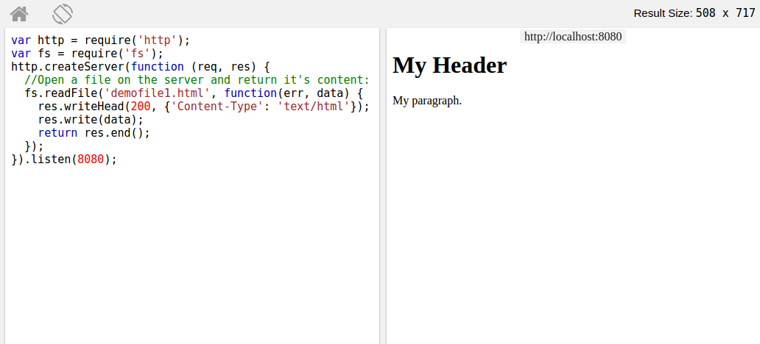
Tạo tập tin .

Mô-đun Hệ thống Tệp có các phương pháp để tạo tệp mới:

- fs.appendFile()
- fs.open()
- fs.writeFile()
Tạo một tệp mới sử dụng phương thức appendFile ():

var fs = require('fs');
fs.appendFile('mynewfile1.txt', 'Hello content!', function(err) {
if (err) throw err;
console.log('Saved!');
});

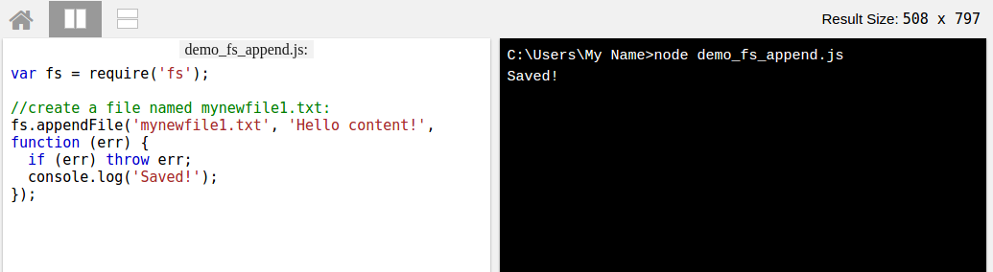
Phương thức fs.open () lấy cờ "là đối số thứ hai, nếu cờ là" w "cho" writing ", tệp được chỉ định sẽ được mở ra để ghi. Nếu tập tin không tồn tại, một tập tin rỗng được tạo ra:

var fs = require('fs');
fs.open('mynewfile2.txt', 'w', function (err, file) {
if (err) throw err;
console.log('Saved!');
});

Phương thức fs.writeFile () sẽ thay thế tệp và nội dung đã xác định nếu nó tồn tại. Nếu tệp không tồn tại, tệp mới chứa nội dung được chỉ định sẽ được tạo:

var fs = require('fs');
fs.writeFile('mynewfile3.txt', 'Hello content!', function(err) {
if (err) throw err;
console.log('Saved!');
});

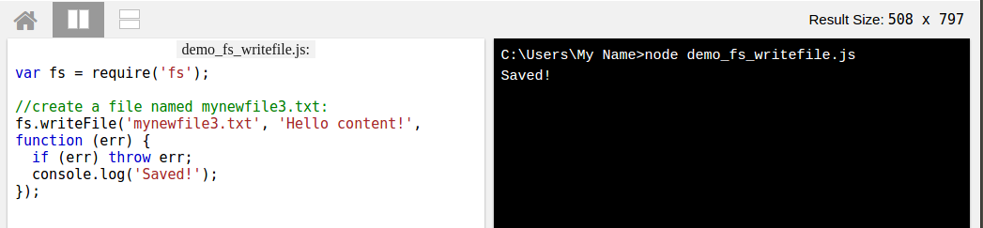

Cập nhật tệp tin

Mô-đun Hệ thống Tệp có các phương pháp cập nhật tệp:

fs.appendFile()
fs.writeFile()

Phương thức fs.appendFile () nối thêm nội dung được chỉ định vào cuối tệp được chỉ định:
Append "This is my text." to the end of the file "mynewfile1.txt":

var fs = require('fs');
fs.appendFile('mynewfile1.txt', ' This is my text.', function (err) {
if (err) throw err;
console.log('Updated!');
});

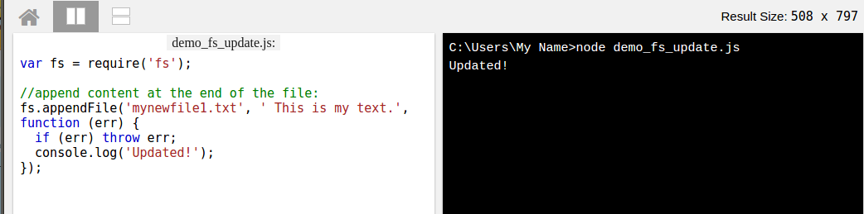

var fs = require('fs');
fs.writeFile('mynewfile3.txt', 'This is my text', function(err) {
if (err) throw err;
console.log('Replaced!');
});

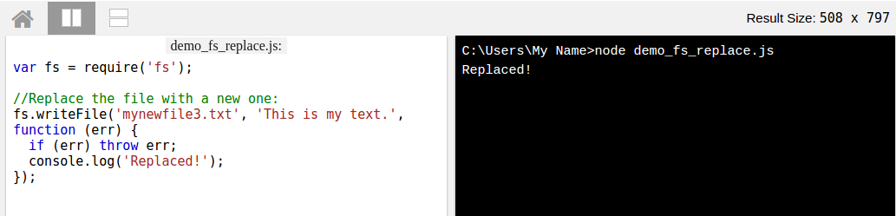

Delete Files

Để xóa một tệp tin với mô-đun Hệ thống Tệp, hãy sử dụng phương pháp fs.unlink ().

Delete "mynewfile2.txt":

var fs = require('fs');
fs.unlink('mynewfile2.txt', function (err) {
if (err) throw err;
console.log('File deleted!');
});

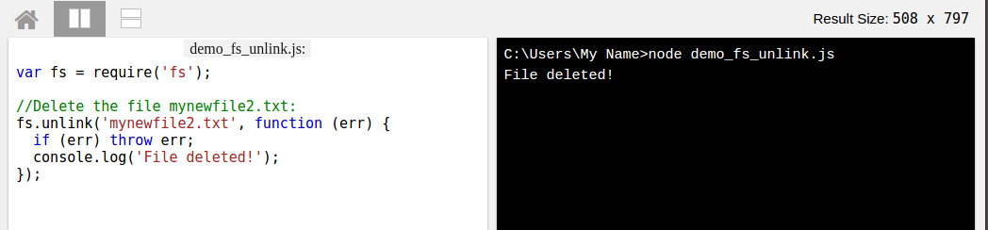

Đổi tên tệp
Để đổi tên một tệp bằng mô-đun Hệ thống Tệp, hãy sử dụng phương thức fs.rename ().

Phương thức fs.rename () đổi tên tệp được chỉ định:

var fs = require('fs');
fs.rename('mynewfile1.txt', 'myrenamedfile.txt', function(err) {
if (err) throw err;
console.log('File Renamed!');
});

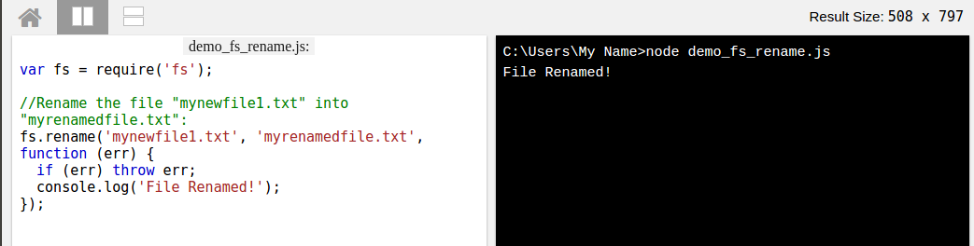

Node.js URL Module
Mô đun URL được xây dựng

Mô-đun URL chia tách một địa chỉ web thành những phần dễ đọc.

Để bao gồm mô-đun URL, hãy sử dụng phương thức require ():

var url = require('url');

Phân tích một địa chỉ với phương thức url.parse () và nó sẽ trả về một đối tượng URL với mỗi phần của địa chỉ dưới dạng thuộc tính:

Thí dụ Chia một địa chỉ web thành các phần có thể đọc được:

var url = require('url');
var adr = 'http://localhost:8080/default.htm?year=2017&month=february';
var q = url.parse(adr, true);
console.log(q.host); //returns 'localhost:8080'
console.log(q.pathname); //returns '/default.htm'
console.log(q.search); //returns '?year=2017&month=february'
var qdata = q.query; //returns an object: { year: 2017, month: 'february' }
console.log(qdata.month); //returns 'february'
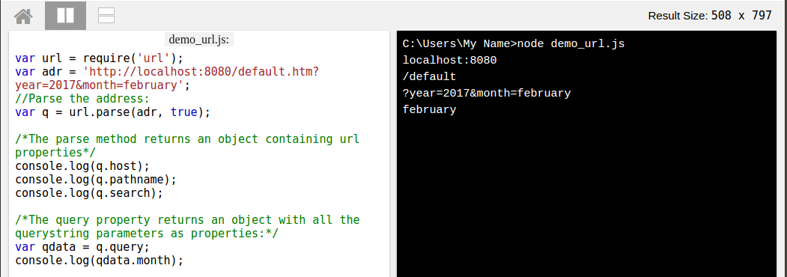

Máy chủ Node.js File

Bây giờ chúng ta đã biết làm thế nào để phân tích chuỗi truy vấn, và trong chương trước chúng ta đã học cách làm cho Node.js cư xử như một máy chủ tập tin. Hãy để chúng tôi kết hợp hai, và phục vụ các tập tin yêu cầu của khách hàng.

summer.html

<!DOCTYPE html>
<html>
<body>
<h1>Summer</h1>
<p>I love the sun!</p>
</body>
</html>

winter.html

<!DOCTYPE html>
<html>
<body>
<h1>Winter</h1>
<p>I love the snow!</p>
</body>
</html>

Tạo tệp Node.js mở tệp được yêu cầu và trả lại nội dung cho khách hàng. Nếu có vấn đề gì xảy ra, hãy ném một lỗi 404:

var http = require('http');
var url = require('url');
var fs = require('fs');
http.createServer(function (req, res) {
var q = url.parse(req.url, true);
var filename = "." + q.pathname;
fs.readFile(filename, function(err, data) {
if (err) {
res.writeHead(404, {'Content-Type': 'text/html'});
return res.end("404 Not Found");
}
res.writeHead(200, {'Content-Type': 'text/html'});
res.write(data);
return res.end();
});
}).listen(8080);

Node.js NPM
NPM là gì?
NPM là trình quản lý gói cho gói Node.js hoặc các mô-đun nếu bạn muốn.
Www.npmjs.com chứa hàng ngàn gói miễn phí để tải xuống và sử dụng.
Chương trình NPM được cài đặt trên máy tính của bạn khi bạn cài đặt Node.js

Gói là gì?

Gói trong Node.js chứa tất cả các tệp bạn cần cho mô-đun.
Các mô-đun là các thư viện JavaScript mà bạn có thể đưa vào dự án của bạn.

Tải xuống một gói phần mềm là rất dễ dàng.

Mở giao diện dòng lệnh và cho NPM tải gói bạn muốn.

Tôi muốn tải xuống một gói phần mềm được gọi là "upper-case":

C:\Users\Your Name>npm install upper-case

Sử dụng gói
Một khi gói được cài đặt, nó đã sẵn sàng để sử dụng.

var uc = require('upper-case');

Tạo một tệp Node.js sẽ chuyển đổi đầu ra "Hello World!" Thành chữ hoa:

var http = require('http');
var uc = require('upper-case');
http.createServer(function (req, res) {
res.writeHead(200, {'Content-Type': 'text/html'});
res.write(uc("Hello World!"));
res.end();
}).listen(8080);

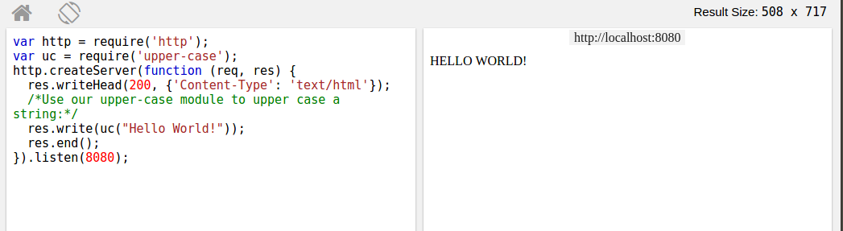
Lưu mã ở trên vào tệp có tên "demo_uppercase.js" và bắt đầu tệp:

Sự kiện Node.js
Node.js hoàn hảo cho các ứng dụng hướng sự kiện.
Sự kiện trong Node.js

Mọi hành động trên máy tính là một sự kiện. Cũng giống như khi một kết nối được thực hiện hoặc một tập tin được mở ra.

Đối tượng trong Node.js có thể kích hoạt các sự kiện, giống như đối tượng readStream kích hoạt sự kiện khi mở và đóng tệp:

var fs = require('fs');
var rs = fs.createReadStream('./demofile.txt');
rs.on('open', function () {
console.log('The file is open');
});

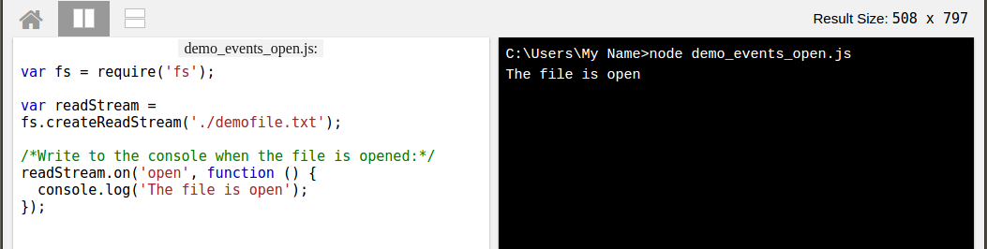
Module Sự kiện

Node.js có một mô-đun cài sẵn, được gọi là "Sự kiện", nơi bạn có thể tạo, cháy, và lắng nghe-các sự kiện của riêng bạn.

Để bao gồm mô đun sự kiện tích hợp sử dụng phương thức require (). Ngoài ra, tất cả các thuộc tính sự kiện và các phương pháp là một thể hiện của một đối tượng EventEmitter. Để có thể truy cập các thuộc tính và phương pháp này, tạo một đối tượng EventEmitter:

var events = require('events');
var eventEmitter = new events.EventEmitter();

The EventEmitter Object

Bạn có thể gán các trình xử lý sự kiện cho sự kiện của riêng bạn với đối tượng EventEmitter.
Trong ví dụ dưới đây chúng ta đã tạo ra một chức năng sẽ được thực hiện khi sự kiện "scream" được kích hoạt.

Để kích hoạt một sự kiện, hãy sử dụng phương thức emit ().

var events = require('events');
var eventEmitter = new events.EventEmitter();

//Create an event handler:
var myEventHandler = function () {
console.log('I hear a scream!');
}

//Assign the event handler to an event:
eventEmitter.on('scream', myEventHandler);

//Fire the 'scream' event:
eventEmitter.emit('scream');

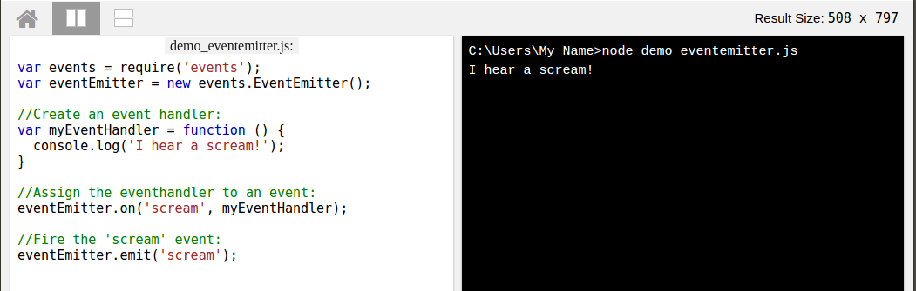

Node.js Upload Files
Có một mô-đun rất tốt để làm việc với các tập tin tải lên, được gọi là "Formidable ".

Các mô đun Formidable có thể được tải về và cài đặt bằng cách sử dụng NPM:

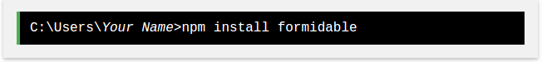

Sau khi bạn tải về mô đun Formidable, bạn có thể bao gồm các mô-đun trong bất kỳ ứng dụng:

var formidable = require('formidable');

Upload Files
Bây giờ bạn đã sẵn sàng tạo một trang web trong Node.js cho phép người dùng tải tệp lên máy tính của bạn:

Bước 1: Tạo Mẫu Tải lên
Tạo tệp Node.js viết một biểu mẫu HTML, với trường tải lên:
Thí dụ Mã này sẽ tạo ra một dạng HTML:

var http = require('http');

http.createServer(function (req, res) {
res.writeHead(200, {'Content-Type': 'text/html'});
res.write('<form action="fileupload" method="post" enctype="multipart/form-data">');
res.write('<input type="file" name="filetoupload"><br>');
res.write('<input type="submit">');
res.write('</form>');
return res.end();
}).listen(8080);

Bước 2: Phân tích tệp đã tải lên

Bao gồm mô đun Formidable để có thể phân tích cú pháp tệp đã tải lên khi nó đến máy chủ.

Khi tập tin được tải lên và phân tích cú pháp, nó sẽ được đặt trên một thư mục tạm thời trên máy tính của bạn.

Thí dụ Các tập tin sẽ được tải lên, và được đặt trong một thư mục tạm thời:

var http = require('http');
var formidable = require('formidable');

http.createServer(function (req, res) {
if (req.url == '/fileupload') {
var form = new formidable.IncomingForm();
form.parse(req, function (err, fields, files) {
res.write('File uploaded');
res.end();
});
} else {
res.writeHead(200, {'Content-Type': 'text/html'});
res.write('<form action="fileupload" method="post" enctype="multipart/form-data">');
res.write('<input type="file" name="filetoupload"><br>');
res.write('<input type="submit">');
res.write('</form>');
return res.end();
}
}).listen(8080);

Bước 3: Lưu tệp

var http = require('http');
var formidable = require('formidable');
var fs = require('fs');

http.createServer(function (req, res) {
if (req.url == '/fileupload') {
var form = new formidable.IncomingForm();
form.parse(req, function (err, fields, files) {
var oldpath = files.filetoupload.path;
var newpath = 'C:/Users/Your Name/' + files.filetoupload.name;
fs.rename(oldpath, newpath, function (err) {
if (err) throw err;
res.write('File uploaded and moved!');
res.end();
});
});
} else {
res.writeHead(200, {'Content-Type': 'text/html'});
res.write('<form action="fileupload" method="post" enctype="multipart/form-data">');
res.write('<input type="file" name="filetoupload"><br>');
res.write('<input type="submit">');
res.write('</form>');
return res.end();
}
}).listen(8080);

http://www.codehub.vn/Tai-sao-NodeJs-dang-duoc-don-nhan-manh-me
https://viblo.asia/p/nodejs-tutorial-phan-1-gioi-thieu-va-cai-dat-ung-dung-dau-tien-gVQvlwdykZJ
https://viblo.asia/p/18-ki-thuat-rut-gon-code-javascript-cua-ban-Qbq5QqRL5D8

https://viblo.asia/p/nodejs-tutorial-phan-2-module-trong-nodejs-MgNvWDdKGYx

https://viblo.asia/p/nodejs-tutorial-phan-3-promise-trong-nodejs-eoazLJnEROm

https://viblo.asia/p/nodejs-tutorial-phan-4-express-framework-924lJXpNKPM

https://viblo.asia/p/nodejs-tutorial-phan-6-middleware-trong-expressjs-924lJXzWKPM

https://viblo.asia/p/nodejs-tutorial-phan-7-su-dung-ejs-lam-template-engine-trong-express-Do754N74ZM6

https://viblo.asia/p/buoc-dau-lam-quen-voi-nodejs-va-socketio-MJyGjQrWvPB

